 | 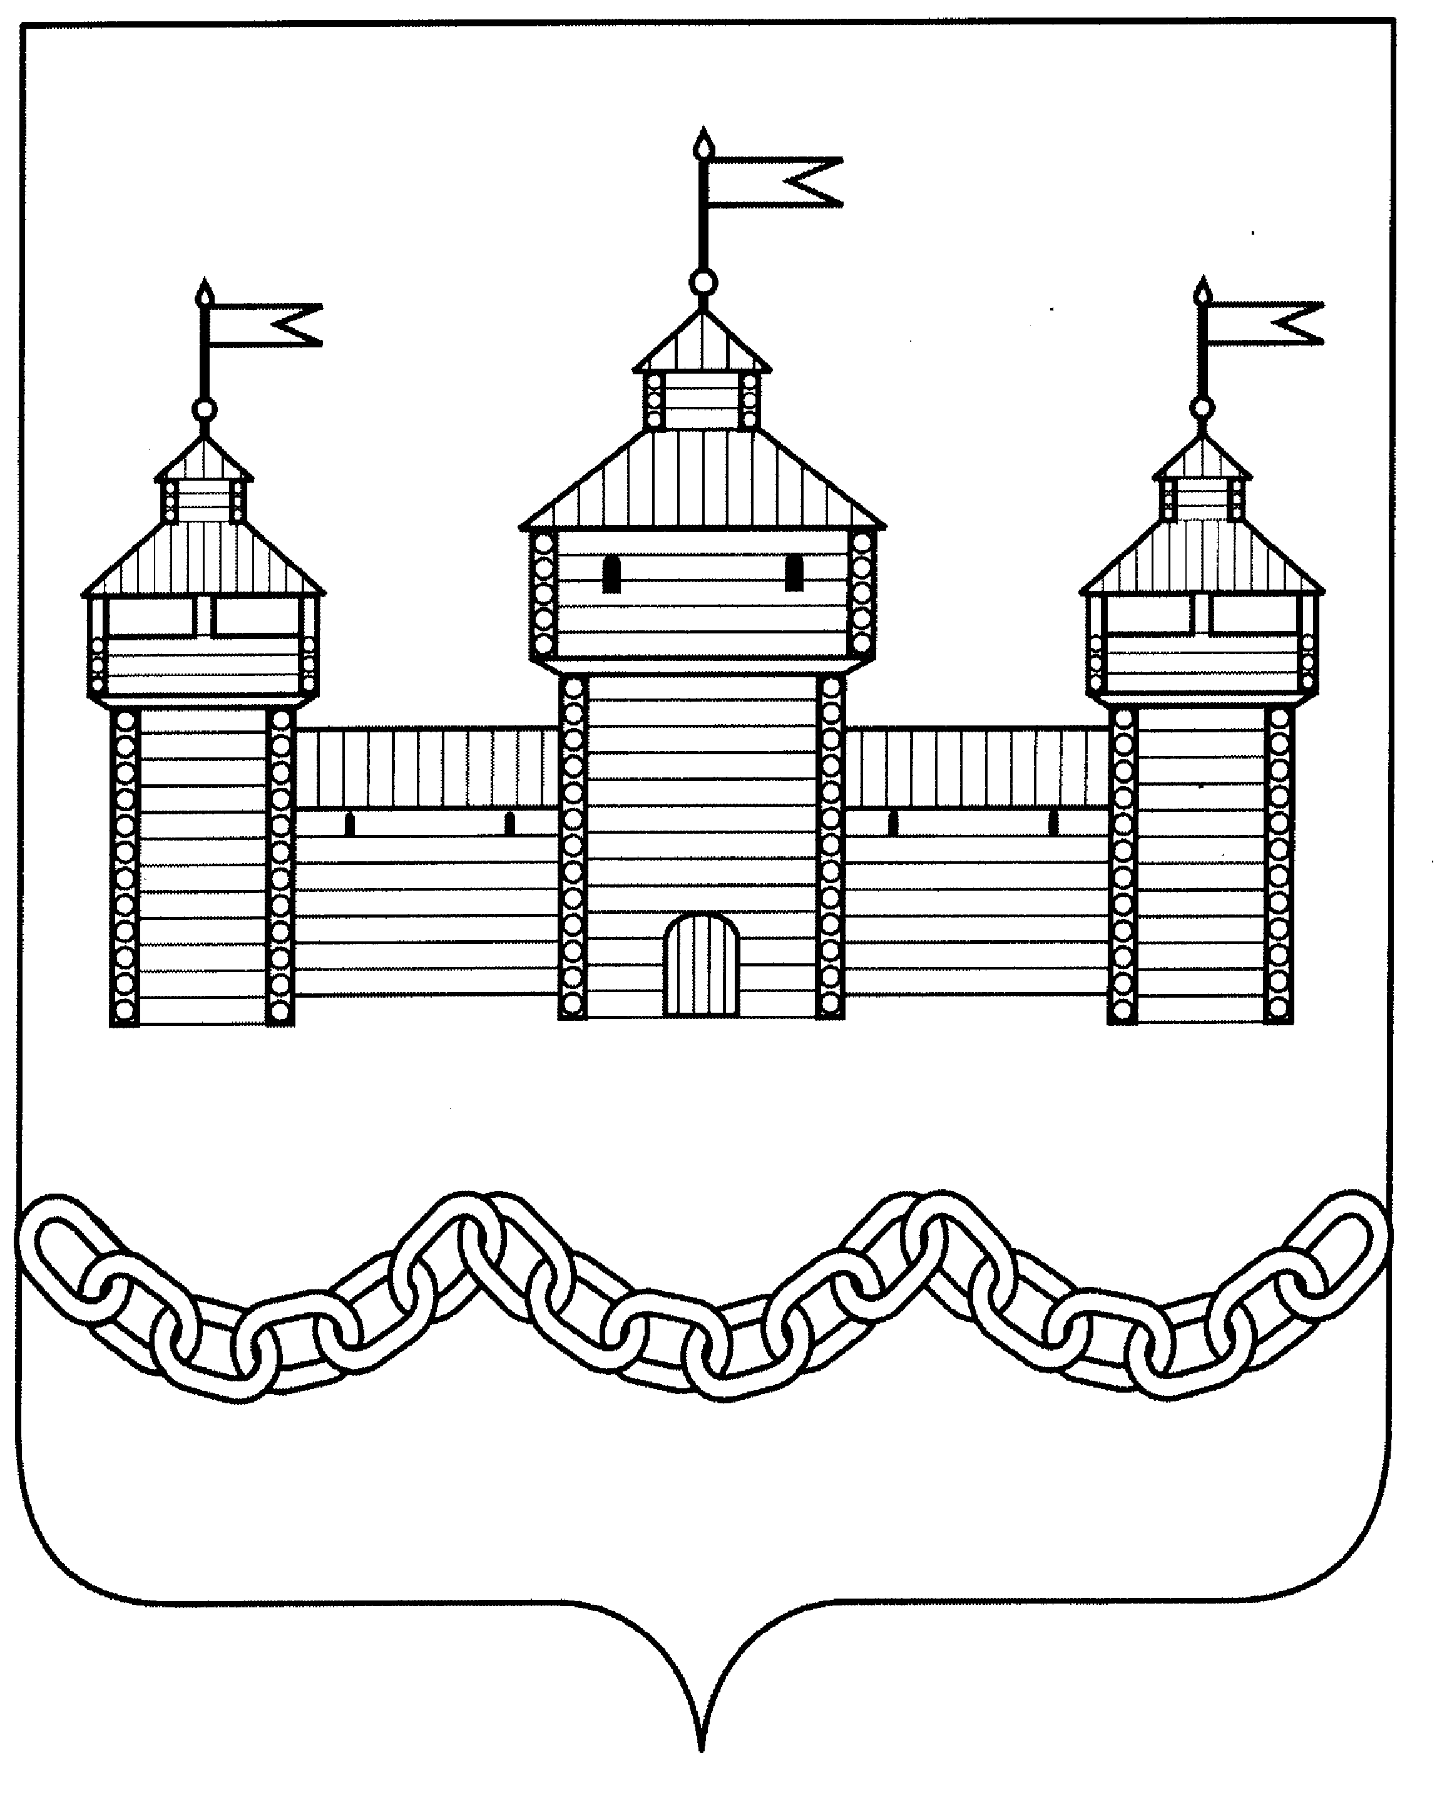

ПОСТАНОВЛЕНИЕ
АДМИНИСТРАЦИИ ДОБРОВСКОГО МУНИЦИПАЛЬНОГО РАЙОНА

 |  | с. Доброе | №

О создании согласительной комиссии по урегулированию замечаний, послуживших основанием для подготовки заключения об отказе в согласовании проекта внесения изменений в схему территориального планирования Добровского муниципального района Липецкой области

В соответствии с ч. 9 статьи 21 Градостроительного кодекса Российской Федерации, постановлением Правительства Российской Федерации от 24.03.2007 № 178 «Об утверждении Положения о согласовании проектов схем территориального планирования субъектов Российской Федерации и проектов документов территориального планирования муниципальных образований», Приказом Министерства экономического развития Российской Федерации от 21.07.2016 № 460 «Об утверждении порядка согласования проектов документов территориального планирования муниципальных образований, состава и порядка работы согласительной комиссии при согласовании проектов документов территориального планирования» и на основании п. 17 ч. 1 ст. 9 Устава Добровского муниципального района Липецкой области Российской Федерации, п. 15 ч. 1 ст. 15 Федерального закона от 06.10.2003 г. № 131- ФЗ «Об общих принципах организации местного самоуправления в Российской Федерации» в целях урегулирования замечаний, послуживших основанием для подготовки заключения администрации Липецкой области от 07.02.2019 № НТ-380 об отказе в согласовании проекта изменений в схему территориального планирования Добровского муниципального района Липецкой области, администрация Добровского муниципального района

ПОСТАНОВЛЯЕТ:

1. Создать согласительную комиссию по урегулированию замечаний, послуживших основанием для подготовки заключения об отказе в согласовании проекта изменений в схему территориального планирования Добровского муниципального района Липецкой области (далее – Согласительная комиссия).
2. Утвердить Положение о деятельности Согласительной комиссии по урегулированию замечаний, послуживших основанием для подготовки заключения об отказе в согласовании проекта внесения изменений в схему территориального планирования Добровского муниципального района Липецкой области согласно приложению № 1 к настоящему постановлению.
3. Опубликовать настоящее постановление в средствах массовой информации, а также в информационно-телекоммуникационной сети интернет на официальном сайте администрации Добровского муниципального района.
4. Признать утратившим силу постановление администрации Добровского муниципального района от 22.04.2019 г. № 288 «О создании согласительной комиссии по урегулированию замечаний, послуживших основанием для подготовки заключения об отказе в согласовании проекта внесения изменений в схему территориального планирования Добровского муниципального района Липецкой области».
5. Контроль за исполнением настоящего постановления возложить на заместителя главы администрации- начальника отдела сельского хозяйства и развития кооперации Гладышева С.С.

Глава администрации Добровского
муниципального района А.А. Попов

Приложение к постановлению
№ 185 от 06.03.2020 г

ПОЛОЖЕНИЕ
о деятельности согласительной комиссии по урегулированию разногласий, послуживших основанием для подготовки заключения об отказе в согласовании проекта изменений в схему территориального планирования Добровского муниципального района Липецкой области

1. Согласительная комиссия создаётся с целью урегулирования разногласий, послуживших основанием для подготовки заключения Администрации Липецкой области от 07.02.2019 № НТ-380 об отказе в согласовании проекта изменений в схему территориального планирования Добровского муниципального района Липецкой области (далее - проект СТП).
2. Согласительная комиссия в своей деятельности руководствуется статьей 21 Градостроительного кодекса Российской Федерации, постановлением Правительства Российской Федерации от 24.03.2007 № 178 «Об утверждении Положения о согласовании проектов схем территориального планирования субъектов Российской Федерации и проектов документов территориального планирования муниципальных образований», Приказом Министерства экономического развития Российской Федерации от 21.07.2016 № 460 «Об утверждении порядка согласования проектов документов территориального планирования муниципальных образований, состава и порядка работы согласительной комиссии при согласовании проектов документов территориального планирования», иными законодательными актами Российской Федерации, субъекта Российской Федерации, нормативными правовыми актами Добровского муниципального района Липецкой области.
3. В состав Согласительной комиссии включаются следующие лица:
а) представители федеральных органов исполнительной власти, указанных в пунктах 2.1 и 2.2 Порядка, утвержденного Приказом Минэкономразвития России от 21.07.2016 N 460 (ред. от 05.02.2018) «Об утверждении порядка согласования проектов документов территориального планирования муниципальных образований, состава и порядка работы согласительной комиссии при согласовании проектов документов территориального планирования», отраслевых федеральных органов, Госкорпораций, которые направили заключения о несогласии с проектом документа территориального планирования;
б) представители органа, уполномоченного на подготовку документа территориального планирования;
в) представители разработчиков проекта документа территориального планирования (с правом совещательного голоса);
4. Представители согласующих органов, которые направили заключения об отказе в согласовании проекта СТП, могут принимать участие в работе согласительной комиссии путем представления письменных позиций.
5. Порядок работы Согласительной комиссии:
5.1. Место проведения заседаний согласительной комиссии: здание администрации Добровского муниципального района Липецкой области, Добровский район, с. Доброе, пл. Октябрьская, д. 9. О дате, времени заседания согласительной комиссии члены комиссии извещаются не позднее, чем за 3 рабочих дня до даты проведения заседания путем направления в адрес членов согласительной комиссии информации о дате, времени, месте проведения заседания с использованием системы электронного документооборота «Дело», а также «Почтой России».
5.2. Состав согласительной комиссии утверждается распоряжением администрации Добровского муниципального района. В случае вынужденной замены представителя исполнительного органа государственной власти Липецкой области в состав Согласительной комиссии вносятся изменения распоряжением администрации Добровского муниципального района.
5.3. Срок работы Согласительной комиссии составляет не более 3-х (трех) месяцев с даты ее создания.
5.4. Заседание Согласительной комиссии считается правомочным, если в нем участвовало более половины ее членов.
Представители исполнительного органа государственной власти Липецкой области, направившие заключение о несогласии с проектом документа территориального планирования (изменений в него), могут принять участие в работе Согласительной комиссии путем представления письменных позиций.
5.5. На заседание Согласительной комиссии могут быть приглашены иные специалисты. Указанные лица не входят в состав Согласительной комиссии, правом голоса не обладают.
5.6. Председатель организует работу согласительной Комиссии, определяет очередность заседаний. В назначенные дату и время открывает заседание, объявляет, что подлежит рассмотрению, ведет заседания. В отсутствие председателя его обязанности исполняет заместитель председателя.
5.7. Организационно – техническое обеспечение работы согласительной комиссии осуществляет секретарь комиссии. Секретарь докладывает Комиссии о явившихся членах Комиссии, извещены ли не явившиеся о дате, времени и месте проведения заседания, о причине их отсутствия; ведет протокол заседания, готовит проект заключения о несогласии с проектом изменений в территориальную схему планирования территории по результатам работы согласительной комиссии. Осуществляет сбор, хранение протоколов заседаний, иных материалов в текстовом и электронном виде.
5.8. На заседании Согласительной комиссии члены рассматривают и обсуждают все имеющиеся в распоряжении комиссии документы, осуществляют выработку предложений о внесении изменений в документ территориального планирования.
5.9. Решение Согласительной комиссии принимается простым большинством голосов присутствующих на заседании ее членов.
Голос каждого члена Согласительной комиссии считается равным одному голосу. При равенстве голосов решающим является голос Председателя Согласительной комиссии.
5.10. Результаты работы согласительной комиссии, принятое решение отражаются в протоколе заседания.
В протоколе обязательно указываются:
а) время, место проведения заседания;
б) сведения о явке членов Согласительной комиссии, приглашенных специалистов;
в) пояснения членов Согласительной комиссии, специалистов;
г) результаты голосования.
В Протоколе могут быть отражены и иные сведения.
5.11. По итогам работы Согласительной комиссии одно из следующих решений:
а) согласовать проект изменений в территориальную схему планирования территории с внесением в него изменений, учитывающих все замечания, явившиеся основанием для несогласия с данным проектом;
б) отказать в согласовании проекта изменений в территориальную схему планирования территории с указанием причин, послуживших основанием для принятия такого решения.
5.12. Проект протокола заседания Согласительной комиссии подписывается председателем, членами Согласительной комиссии не позднее 3 (трех) рабочих дней после закрытия заседания.
Члены Согласительной комиссии, голосовавшие против принятого Согласительной комиссией решения, имеют право письменно оформить возражения не позднее 3 (трех) рабочих дней после закрытия заседания, которые будут прилагаться к протоколу и являться его неотъемлемой частью.
5.13. В случае, если Согласительной комиссией принято решение отказать в согласовании проекта изменений в территориальную схему планирования территории, в течение 3 (трех) рабочих дней с даты подписания членами Согласительной комиссии протокола заседания составляется проект заключения о несогласии с проектом изменений в территориальную схему планирования территории, которое подписывается членами Согласительной комиссии.
Заключение о несогласии с проектом изменений в территориальную схему планирования территории составляется по форме, согласно Приложению№1 к настоящему Положению.
5.14. Не позднее 7 (семи) рабочих дней после принятия решения по итогам работы Согласительная комиссия представляет главе Добровского муниципального района Липецкой области:
а) проект документа изменений территориального планирования с внесенными в него изменениями вместе с протоколом заседания согласительной комиссии, материалами в текстовой форме и в виде карт по несогласованным вопросам – в случае принятия решения, поименованного подпунктом «а» пункта 5.11. настоящего Положения;
б) несогласованный проект документа изменений территориального планирования, заключение о несогласии с проектом документа изменений территориального планирования, протокол заседания Согласительной комиссии, а также материалы в текстовой форме и в виде карт по несогласованным вопросам - в случае принятия решения, поименованного подпунктом «б» пункта 5.11. настоящего Положения.
5.15. Указанные в подпункте «б» пункта 5.14. настоящего Положения документы и материалы могут содержать:
1) предложения об исключении из проекта документа изменений в территориальную схему планирования материалов по несогласованным вопросам;
2) план согласования указанных в подпункте 1 пункта 5.15. настоящего Положения вопросов после утверждения документа изменений в территориальную схему планирования территории путем подготовки предложений о внесении в такой документ территориального планирования соответствующих изменений.
6. Глава Добровского муниципального района Липецкой области на основании документов и материалов, представленных Согласительной комиссией в течение 5 рабочих дней принимает решение о направлении согласованного или не согласованного в определенной части проекта документа изменений в территориальную схему планирования муниципального района в Совет депутатов Добровского муниципального района Липецкой области или об отклонении такого проекта и о направлении его на доработку.
7. Решение Согласительной комиссии может быть обжаловано заинтересованными лицами в судебном порядке.

Приложение №1 к Порядку о деятельности согласительной комиссии по урегулированию разногласий, послуживших основанием для подготовки заключения об отказе в согласовании проекта изменений в схему территориального планирования Добровского муниципального района Липецкой области
ЗАКЛЮЧЕНИЕ
о согласии (несогласии) с проектом документа территориального планирования муниципального образования

(наименование проекта)
Основание для подготовки заключения:

(реквизиты уведомления Минэкономразвития России)
Перечень представленных материалов:
1. Утверждаемая часть проекта документа:

(содержание утверждаемой части проекта в соответствии со статьей 19 Градостроительного кодекса
Российской Федерации)
2. Материалы по обоснованию:

(содержание материалов по обоснованию в соответствии со статьей 19 Градостроительного кодекса
Российской Федерации)
Характеристика представленных материалов проекта документа территориального планирования:

(описание представленных материалов)
Выводы:

(Наименование должности) |  | (Подпись должностного лица) |  | (Расшифровка подписи должностного лица)
Исп.
Тел.

